КУЛЬТУРНОЕ И ПРИРОДНОЕ НАСЛЕДИЕ ЧАШНИКСКОГО РАЙОНА КАК ФАКТОР РАЗВИТИЯ ТУРИЗМА

Удивительна и прекрасна природа Чашникского края. Извилистые ленты рек, голубые окошки озер, криницы с чистой и прохладной водой, светлые березовые рощи, боры, в которых высокие деревья разговаривают с небом…О вечном…
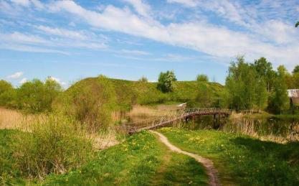
На этой земле и поныне слышны шумы исторических ветров. Здесь курганы, городища, былые усадьбы, руины культовых сооружений, обелиски хранят свои легенды, воспоминания о прошлом. Они стали интересными и значимыми главами в летописи истории Беларуси.
Лесами в Чашникском районе занято 24% территории. Большая часть лесов (60 % – хвойные, 10 % – лиственные, остальные – смешанные), где вольготно живется таким видам диких животных, как волк, рысь, лиса, енотовидная собака, бобр, лось, косуля, заяц-беляк, заяц-русак, куница, белка, хорь и др. Наивысшая точка района – гора Спасская, находится в 2-х км на восток от д.Добромысли (256 метров над уровнем моря), Самая низкая точка находится на западе от д. Демидовичи, возле реки Улла.
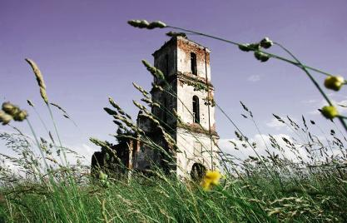
Через район протекают реки Улла, Усвейка, Лукомка, Свечанка, Хотинка, Байна, Эсса, Югна. На территории района находится 70 водных объектов общей площадью 62,6 кв.км. Самое крупное озеро Лукомльское (36,7 кв.км.). Наибольшая глубина 11,5 метра, второе по величине озеро Жеренское. Его площадь 8,74 кв.км.
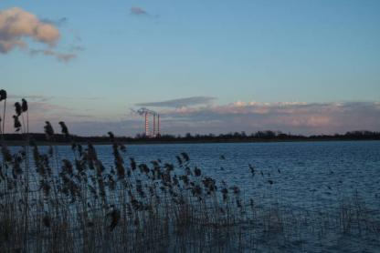
Чашникский район расположен на юге Витебской области и занимает площадь в 1,5 тысячи квадратных километров. Граничит с Бешенковичским, Лепельским, Сенненским районами Витебской области и Крупским и Борисовским районами Минской области.
По территории района проходят автотрассы: Бочейково – Бобр – Бобруйск и Орша – Лепель (а также железнодорожная ветвь аналогичного направления).
Удаленность райцентра от Витебска – 95 км, от Минска – 188 км.
На территории района размещены 2 города: Чашники и Новолукомль.
Гордость чашниччины – памятники истории и культуры, которые являются неотъемлемой частью наследия нашей страны. Особенность памятников района связана с географическим размещением и историческими событиями, которые здесь проходили. На территории района более 100 памятников, 16 из них присвоен статус историко-культурной ценности Республики Беларусь. Наиболее значительные из них – мемориальный комплекс «Вишенки», «Троицкая церковь» (16 ст.), Спасо-Преображенская церковь (19 ст.), памятники природы «Змеев камень» и святая криница «Езус».
На территории современного района располагались древнейшие государственные образования славян: Лукомльское и Черейское княжества.
В деревне Тяпино Чашникского района в 1540 году родился Василий Тяпинский, продолжатель культурно-просветительных традиций Франциска Скорины. На собственные средства в деревне Тяпино организовал типографию, перевел Евангелие на старобеларусский язык.
Чашниччина – родина известного французского прозаика и поэта-символиста Оскара Милоша. Его племянник Чеслав Милош-лауреат Нобелевской премии.
В Чашниках родился отец второго Нобелевского лауреата Жореса Алферова.
Наши знаменитые земляки-поэты Янка Журба, Геннадий Пашков, писатели Григорий Релес, Алесь Шашков.
Гостиницы
К услугам туристов в Чашникском районе имеются следующие гостиницы:

Гостиница УП «ЖКХ» г. Чашники

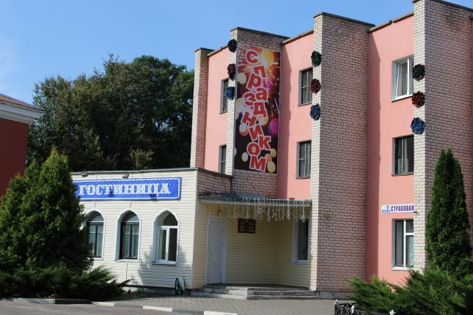
Адрес: г. Чашники пл. Свободы,5; тел. администратора: 8 02133 4-12-71
располагает 24 номерами, вместимостью 45 мест
Гостиница «Патриот» Чашникской районной организационной структуры ДОСААФ
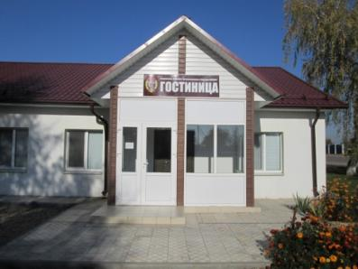
211149, РБ, Витебская обл., г. Чашники, ул.Ленинская, д. 107, 8 02133 4 69 68, +37529 832 63 41, www.chashniki.vitobldosaaf.by, dosaaf.chahniki@tut.by

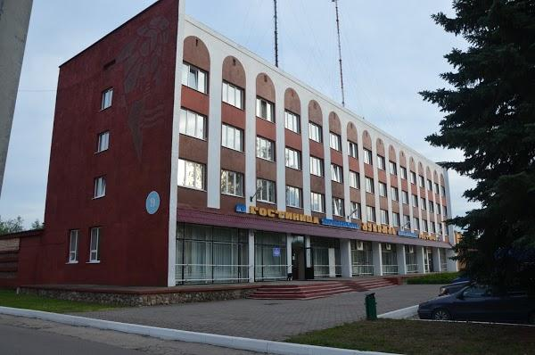
Гостиница «Лукомль» унитарного Новолукомльского предприятия жилищно-коммунального хозяйства «Коммунальник» 2 категории

Адрес: 211162 Республика Беларусь, Витебская область, Чашникский район, г.Новолукомль, ул.Набережная, 9

Телефон: 8(02133) 6 99 73
Факс: 8(02133) 6 04 56

- Год основания: 1971
- Количество корпусов: 1
- Количество этажей: 4
- Наличие лифта: нет
- Количество номеров: 66
- Номерной фонд: 98 койко – мест
- Расчетный час: 12:00
- График работы: круглосуточно без выходных
- Наличие автостоянки: да (имеется видеонаблюдение)

Для оплаты принимаются следующие виды кредитных карт: Visa, Maestro, БелКарт, Visa Elektron.
В здании гостиницы расположены ресторан, буфет.

На территории Чашникского района находятся 8 агроусадьб: (официально зарегистрированы и осуществляют деятельность по оказанию услуг в сфере агроэкотуризма):

1. Агроусадьба «Абузерье», расположена на восточном берегу Лукомльского озера в д.Абузерье, Лукомльского сельисполкома. Созданы благоприятные условия для полноценного отдыха. Баня с русской парной на дровах с бассейном, эффективная рыбалка круглый год, наличие детских спортивных площадок, экскурсии на катере по озеру и многое другое. Вместимость до 60 человек. Приступил к осуществлению деятельности по оказанию услуг в сфере агроэкотуризма – 12.01.2012.
Адресу: д.Абузерье, ул. Дачная, д.31
Тел. + 375 29 891-35-17
http://abuzerie.by/

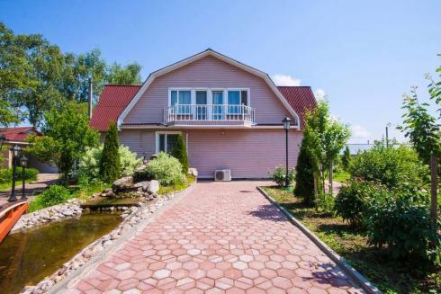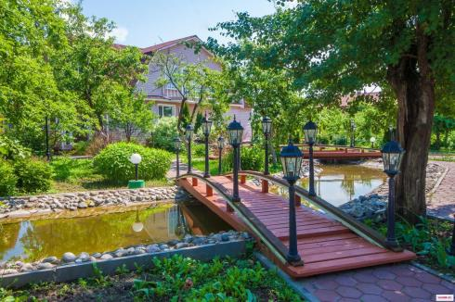

2. Агроусадьба «Пуськи» Юрковец Натальи Алексеевны, находится в д.Пуськи Круглицкого сельисполкома, на расстоянии 0,5 км. от озера «Черное». Жилой дом располагает всеми удобствами для полноценного отдыха в любое время года. Вместимость до 8 проживающих. Приступил к осуществлению деятельности по оказанию услуг в сфере агроэкотуризма – 01.06.2018.
Адрес: д. Пуськи, ул. Кленовая, д.43
+375 29 770-01-82
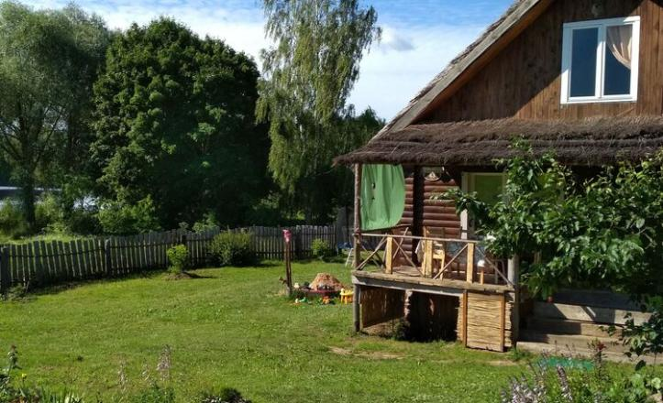
3. Агроусадьба «Тихая заводь» Шерикова Игоря Эдуардовича, расположена на восточном берегу озера Лукомльское, Лукомльского сельисполкома. Созданы все условия для полноценного отдыха в любое время года. Имеется баня. Вместимость до 8 человек. Приступил к осуществлению деятельности по оказанию услуг в сфере агроэкотуризма – 07.08.2012.
Адрес: д. Абузерье, ул. Дачная, 7
+37533 321-31-34
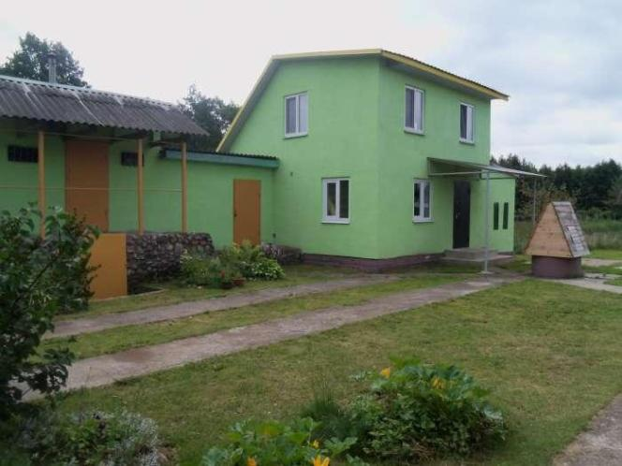
Власовец Сергей Петрович (д.Закурье) – с 29 апреля 2019 г.
Агарок Татьяна Владимировна (г.Чашники) – с 1 ноября 2021 г.
Силивончик Ольга Николаевна (д.Симновичи) – с 23 декабря 2021 г.
Курусь Ксения Юрьевна (д.Белая церковь) – с 31 августа 2021 г.

Буаняр Борис Поль Жорж (д.Стражевичи) - 22 апреля 2022 г.

Также в районе имеются туристические комплексы, гостевые и охотничьи домики:
- Дом охотника и рыбака в д.Черея Лукомльского сельисполкома.
Расположен в 500 метрах от озера Черейское, в двух километрах от лесного массива.
Двухэтажный кирпичный дом на 4 комнаты (13 спальных мест). Отопление паровое. В доме имеется кафе на 28 мест, буфет, оборудованная кухня, горячее и холодное водоснабжение, санузел (туалет, душ), телевизор в каждом номере. На территории имеется стоянка для автомобилей. Оказываемые услуги: проживание, питание, прокат бильярда.
УНП ЖКХ «Коммунальник», г.Новолукомль, ул.Коммунальная, д.3, тел./факс 8 02133 6 04 56,
тел. администратора в д.Черея – 8 02133 2 30 06.

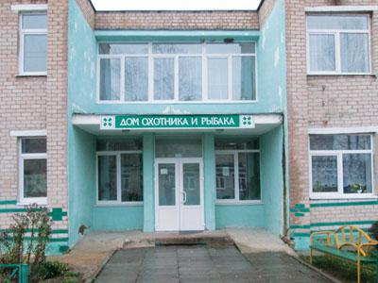

- Дом базы отдыха
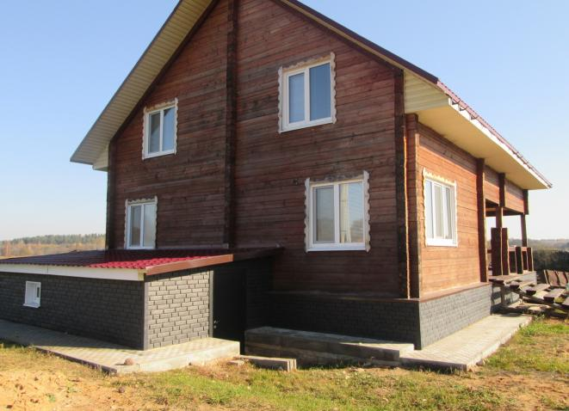
Принадлежность: Чашникская районная организационная структура ДОСААФ
Адрес: Витебская область, Чашникский район, д. Новоселово. Находится в 18 км. от г. Чашники.
Режим работы: круглосуточно
Контактный телефон: +375 29 540 99 81
Условия: 4 комнаты (1 одноместнаяи 3 двухместных), стоимость аренды дома на сутки 170,00 белорусских рублей, аренда первого этажа для банкетов – 20,00 белорусских рублей/ час.
Дом расположен в живописном месте на берегу оз. Паульское. Созданы все условия для проживания (имеется горячая вода, душевая кабина, электроплита, телевизор, холодильник)

- Туристический комплекс «Вятеро», д.Вятеро
Туристический комплекс «Вятеро» состоит из нескольких домиков. Каждый примерно 90 м2. Один рассчитан на максимальное пребывание 8 человек, в двух других комфортно расположатся до 6 человек. В домах имеется оборудованная кухня, санузел с душевой кабиной, телевизор, уютные гостиные. Дома «не соприкасаются» друг с другом. У каждого есть своя придомовая территория, поэтому арендовать загородный дом можно не только для большой компании, но и для отдыха семьей, не беспокоясь о том, что кто-то нарушит загородную идиллию. На приусадебной территории есть просторные лужайки, мангал, скамеечки, стол – все, чтобы гости смогли отдохнуть и насладиться природой.
Адрес:211169, РБ, Витебская обл., Чашникский район, д.Вятеро, ул.Центральная, 24
Телефон:+ 375 29 656 21 57
e-mail: 562157@tut.by
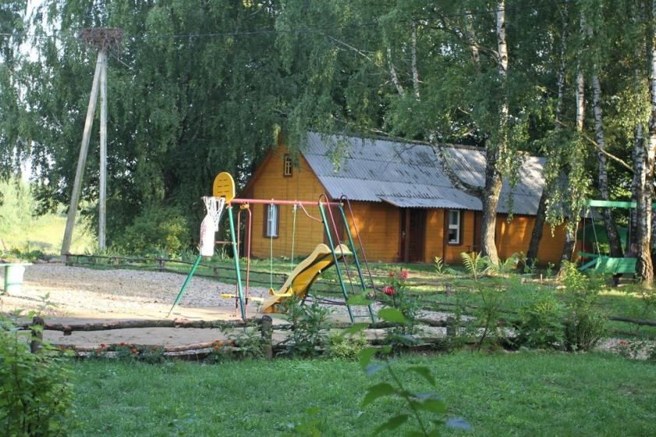
- Частное предприятие «Причал рыбака», д.Хотлино
Усадьба построена в 2014 году на участке 25 соток на берегу озера Хотлино (деревня Хотлино). Озеро входит в систему из 4-х озер Ямное (Романовское), Майское, Маевское. Озера богаты рыбой (щука, плотва, карп) и являются излюбленным местом рыбаков. Усадьба построена из бруса, внутри полностью отделана деревом. Расположена усадьба в живописном месте на берегу озера Хотлино, на первой береговой линии. Это идеальное место для отдыха семей и небольших компаний, ищущих спасения от городской суеты, а также заядлых любителей рыбалки. Дом состоит из 3-х комнат, кухни, душевой, туалета и веранды. Дом отапливается настоящей дровяной деревенской печкой, на которой можно и полежать, и полюбоваться огнем через стеклянную дверь и запечь еду. Также есть и электрическое отопление с регулятором температуры. Вода в дом поступает из скважины, проходит многоступенчатую очистку и абсолютно безопасна для питья и приготовления пищи. Давление в системе обеспечивает гидросистема, горячее водоснабжение комбинированное: газовое и электрическое.
На первом этаже – гостиная комната 30 м² с большим столом на 8 человек, угловым двуспальным диваном и телевизором, DVD и дровяной печью. Спутниковое телевидение — трико лор. Из гостиной проход на кухню. На кухне газовая плита, холодильник, мойка, микроволновка, миксер, блендер и вся необходимая посуда. В ванной комнате есть стиральная машина, фен. Второй этаж площадью 45 м², разделен на 2 спальни. Дальняя спальная- изолированная, в ней размещен полутора спальный диван, стол и кресло-кровать и детская кроватка до трех лет. Обе комнаты с окнами. В комнате 5×6 м – 1,5 диван, тахта и двуспальный диван, шкаф, тумба гладильная доска, утюг. Для детей: игровой домик с туннелем, мягкие игрушки, конструктор. Гостям предоставляется бесплатно: постельное белье, полотенца, мыло, минимальные продуктовый набор (соль, перец, мука, масло), мангал, решетка, коптилка, казан и шампуры. В доме вы найдете настольные игры, как для детей, так и для взрослых. Для отдыха — лежаки, гамак, качели, велосипед, лодка, баня.
В деревню приезжает автолавка, где можно пополнить запасы продуктов, так же можно купить местные молочные продукты, 1.5 км от деревни есть хутор. Деревня находится между двумя городами Чашники и Сено на расстоянии 18 км, там есть магазины, банки, заправки и т.д. На территории усадьбы возведена крытая беседка с большим столом и барбекю, в которой будет удобно и компании в 10 человек. Пляж на озере песчаный, находится в конце участка, вход в воду удобный. Для ловли рыбы сделан пирс. В усадьбе хорошо работает связь всех мобильных операторов, для интернета лучший прием у МТС. Усадьба сдается только одним гостям, хозяева на территории не проживают.
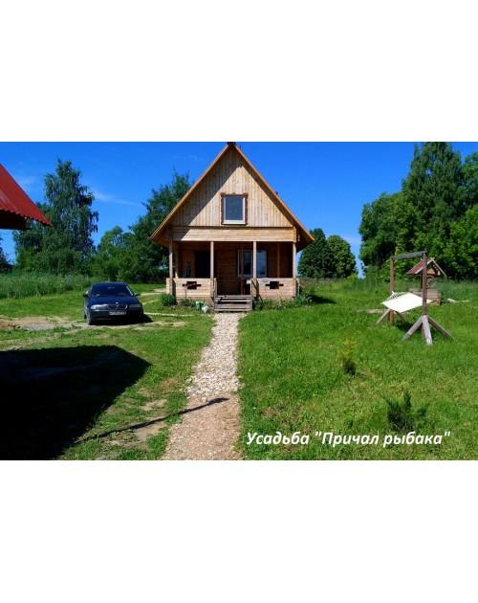
- ЧУП «Хуторок на Лукоморье»
д.Млын, Новозарянского сельисполкома. Расположен слева по автомобильной дороге Новолукомль – Столбцы в 2-х км от профилактория «Сосновый Бор», 2 домика, общей вместимостью 7 человек.
Домик № 1. Одноэтажный бревенчатый дом – 2 комнаты на 4 спальных места. Отопление печное, в доме имеется оборудованная кухня.
Домик № 2. Одноэтажный бревенчатый дом – 2 комнаты на 3 спальных места. Отопление печное, в доме имеется оборудованная кухня. Туалет на улице.
В 30 метрах от озера находится баня. По всей территории водоема оборудованы места для купания. Имеются катамараны и плавательные лодки.
По периметру водоема расположены 20 беседок для отдыха с мангалами и кострищами.
Адрес:211166, РБ, Витебская обл., Чашникский район, д. Млын
Телефон:+37533 678 54 37
- Гостевой дом ЧУП по оказанию услуг «Пан Буевич» .
Расположен на берегу Новолукомльского озера, п.Набережный, 1 домик вместимостью 5 человек, баня, лодки.
Оздоровительный комплекс «Сосновый бор»
Для людей, желающих с пользой для здоровья провести отпуск, в Чашникском районе оздоровительный комплекс «Сосновый бор» предоставляет такую приятную возможность.
Здравница расположена в 15 км от города Новолукомль, на берегу Лукомльского озера, которое признано четвертым по величие озером Беларуси. Вековой сосновый бор окружает комплекс, обвевая приятным хвойным ароматом. Здесь каждый забудет повседневные дела и заботы и полностью погрузится в бесконечное созерцание озерной глади, по которой грациозно скользят стайки диких уток. Лишь изредка шаловливый ветерок поднимет рябь и погонит волну к берегу, покачивая заодно макушки сосен-великанов. Природа, предстающая здесь в своем естественном виде, лечит не только тело, но и душу, возвращая к исходному равновесию, гармонии.
Площадь территории 10 га. Территория огорожена забором, охраняется сторожевой охраной комплекса.
Комплекс действует с 1978 года. В 2009 году была произведена реконструкция оздоровительного комплекса. По результатам аттестации комплексу была присвоена первая (оздоровительная) категория.
Главное достояние Оздоровительного комплекса – это современная лечебно-диагностическая база, которая складывается из профессионального медперсонала и качественного медицинского оборудования. Здравница специализируется на общетерапевтическом лечении сердечнососудистых, опорно-двигательных, гастроэнтерологических, респираторных, дерматоло-гических и неврологических заболеваний. Перечень санаторно-курортных методик лечения, которые практикуются в Оздоровительном комплексе, довольно широк и постоянно пополняется. Следует выделить такие известные процедуры, как: гидротерапия (лечебные ванны всех видов, души, гидромассаж); гальваногрязелечение; озокерито-парафиновые аппликации; ингаляции; рефлексотерапия; магнитотерапия; светолечение; лазерная терапия; электролечение; иглорефлексотерапия; криотерапия; УВЧ-, КВЧ-терапия; массаж всех видов; процедурные орошения и т.д. Ведут консультации врачи высшей категории – терапевт, физиотерапевт, иглорефлексотерапевт.
Гости комплекса могут принять расслабляющие спа-процедуры – сауна, реабилитационная спа-капсула, водорослевые и грязевые обертывания и т.д. В столовой ежедневно удивляют новыми кулинарными изысками.
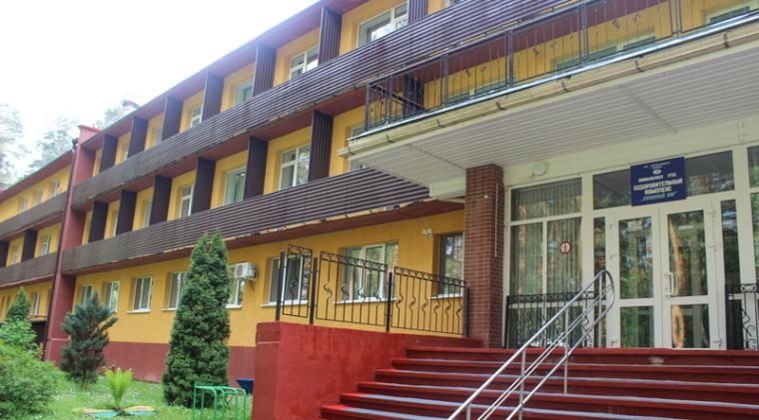
Узнать больше о г.Чашники и районе помогает районный исторический музей.
Из истории Чашникского исторического музея: музей создан 15.08.1987 г. решением Бюро ЦК КПБ. Открыт для посетителей 29 марта 1991 г, 30 июня 2006 года решением № 469 Витебского облисполкома зарегистрирован как ГУ "Чашникский исторический музей".
Характеристика основного фонда и экспозиций
1. Количество музейных строений: 1
2. Демонстрационная площадь залов: 210 квадратных метров
3. Количество постоянных экспозиций:6.
4. Общее количество музейных предметов:12069, из них основного фонда - 9059, научно - вспомогательного – 3010.
Музей состоит из 7 экспозиционных залов: "Земля отцов", "В седых веках твои истоки", " Культура и образование на чашниччине","Ремесленные и промышленные занятия чашничан"," Война. Народ. Победа", "Интерьер дома 50-70-х годов 20 века", "Край добрых людей, край светлых идей".
Коллекции музея:декоративно-прикладное искусство, археология, печатные издания, одежда, предметы из истории техники, предметы быта и этнографии, документы, фотодокументы, музыкальные инструменты, рукописи, кино- фотодокументы.
Услуги предоставляемые музеем:
1.Проведение обзорных, тематических, групповых экскурсий. Продолжительность экскурсии 45 мин.
2. Культурно-образовательные мероприятия: тематические вечера,вечера-встречи, музейные уроки, воспитательные часы, музейно-педагогические занятия, игровые программы, выставки, конкурсы, викторины, познавательный поход.
Научно исследовательская работа
В 2019 году музей проводит исследования по теме:" Один человек - клад для другого. Знаменитые земляки", "Чашники в годы Великой Отечественной войны".
Адрес: г. Чашники, ул. Советская, 71
тел.: +375 2133 6 30 81
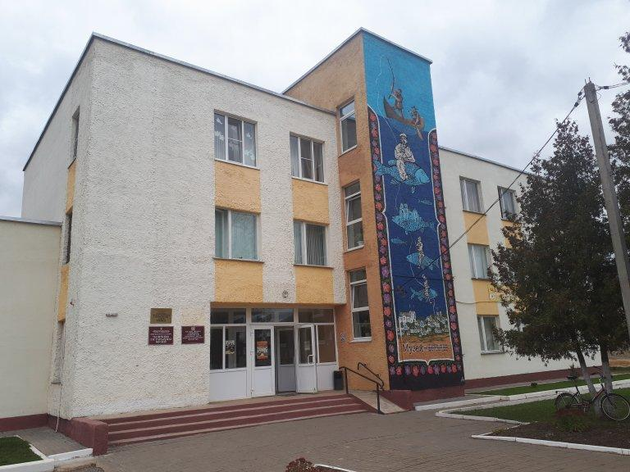
Организацией охоты и рыбалки в Чашникском районе занимается Чашникская РОС «РГОО «БООР».
Адрес: г.Чашники, пер. Молодежный,д.4. Тел.+375 2133 4-21-9
Подробную информацию о туристическом потенциале района можно получить в туристско-информационном центре, расположенном по адресу: г.Чашники, ул.Советская,д.71. тел. +37521336-00-64.

О подготовке туристических маршрутов к летнему сезону 2022 года

В Чашникском районе разработано 18 экскурсионных маршрутов:
- 9 Культурно-познавательных маршрутов
знакомят с достояниями района и их историей
(6 автобусно-пешеходных (комбинированных), 2 пешеходных, 1 велосипедный)
«По страницам истории Чашникской земли»
«Всему начало здесь, в краю моем родном…»
Экскурсия знакомит с историей знаменитого рода Володковичей.
«История земли Черейской» (автобусный)
«Оскар Милош – дипломат, философ, поэт»
«Загадки Свято-Троицкого храма»
«Память поколений»
Пешеходный маршрут «Пешком по малой родине»
Пешеходный маршрут «История г.Чашники»
3-дневный велосипедные маршруты «Золотое кольцо Чашниччыны»
4 Военно-исторических маршрута
Экскурсии знакомят с судьбой Чашникского района во времена Великой Отечественной войны и военными памятниками
(2 автобусно-пешеходных, 2 велосипедных)
- «Навечно в памяти народной»
- «Дорогами памяти»
г.Чашники – МК «Вишеньки»-д.Пачаевичи-г.Новолукомль- д.Старые Лавки-аг.Черея
- Веломаршруты «Спасибо деду за Победу» к партизанским землянкам д.Васьковщина.
- Веломаршрут «Ваш подвиг бессмертен» д.Старые Лавки и партизанские землянки бригады Леонова.
- Религиозный маршрут «Путь к святыням»
Экскурсия знакомит с духовным, историческим и архитектурным наследием Чашникского района.
- 2 Экологических маршрутов (2 велосипедных)
- Велосипедные маршрут «Путешествие в зеленый мир» с посещением заказников с целью изучения флоры и фауны.
- Веломаршрут вокруг Лукомльского озера «Двигаемся вместе к здоровью»

Туристические маршруты пользуются спросам. Особенно активно ездят на экскурсии учащиеся школ. На весенние каникулы все дни забронированы.
Но, к сожалению не все туристические объекты готовы принять экскурсантов с камфорном. Например, святой источник «Иезус»
-улучшение дороги;
-Ремонт лестницы к источнику;
Змеев Камень
-Установка беседки или лавочек возле Змеева камня;
-Установка указателей в направлении к Змеевому камню;
Землянка бригады Леонова
-восстановление землянки Леонова и благоустройство прилегающей территории (беседки и лавочки).

Информация о маршрутах своевременно обновляется на сайте райисполкома.
Также разработаны экскурсионные маршруты по Республике Беларусь для жителей района:
по областным центрам с посещением в них театров, кинотеатров, музеев, выставок, цирка, фестивалей, в также в
Березинский биосферный заповедник,
Беловежскую пущу,
Музейный комплекс «Дудутки»,
Мирский и Несвижский замки,
Национальный Полоцкий историко-культурный музей-заповедник
«Брестская Крепость-герой»
«Линия Сталина»
Мемориальные комплексы «Хатынь», «Курган Славы»
завод «Белаз»,
кондитерские фабрики «Коммунарка» и «Слодыч»
Музей авиационной техники и многое другое.
На официальном сайте Чашникского районного исполнительного комитета размещена:
- краткая справочная информация о Чашникском районе;
- перечень объектов размещения и питания, агроусадеб, охотничьих домиков Чашникского района;
- перечень археологических, военный памятников, памятников природы, заказников;
- информация о придорожном сервисе, пунктах обмена валют в районе;
- информация о туристических формальностях в Республики Беларусь;
- Разработанных РФСК «Скина» экскурсиях по району.

(Материал предоставлен РФСК «Скина»)

